News

Dottor Zivago sulle punte

Jiří Bubeníček firma il classico di Pasternak per il Balletto di Ljubljana
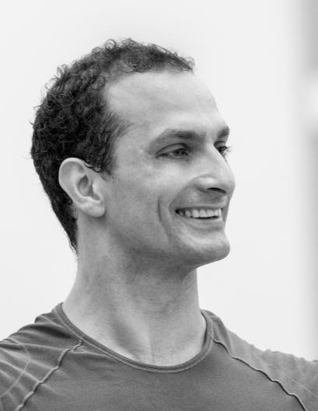
LJUBLJANA - A pochi mesi dal suo debutto coreografico in mondovisione del concerto di Capodanno da Vienna, l’eclettico danzatore Jiří Bubeníček, già Principal del Balletto dell’Opera di Dresda, presenta la sua nuova creazione per SNG Opera e Balletto di Ljubljana diretto da Sanja Nešković Peršin: Doctor Zhivago. Debutto il 14 aprile (repliche fino al 23 del mese).
Coadiuvato dall'inseparabile gemello Otto (assistente alla regia e all’adattamento teatrale), Bubeníček, pronto a firmare un’altra produzione di successo tra i tanti progetti internazionali che lo vedranno nel 2017 autore anche per il San Francisco Ballet, mette in scena una delle storie d’amore più belle e toccanti nel mondo dell’arte tratte dal famoso romanzo Il dottor Živago dello scrittore russo Boris Pasternak, Premio Nobel per la Letteratura.
Il romanzo che narra la vita avventurosa di un medico e poeta, Jùrij Andrèevič Živàgo, diviso dall'amore per due donne e coinvolto nella rivoluzione di ottobre, fu a lungo osteggiato dal regime comunista sovietico e solo nel 1988 venne pubblicato anche in Russia.
Una realizzazione danzata non è mai stata fatta benché dopo il suo enorme successo la rinomata versione cinematografica Anglo-Americana firmata da David Lean sia diventata un classico di culto; infatti nel 1965 il regista portò sullo schermo la storia intima della relazione tra il Dottor Živago e Lara, che dopo aver affascinato il pubblico e il mondo del cinema ricevette ben sei Oscar e cinque Golden Globe. Recentemente, dopo aver riempito con successo gli auditorium in Australia e Svezia, la sua eponima produzione in musical è stata mostrata in anteprima in America e sempre più adattamenti teatrali sono annunciati in tutto il mondo.
La sua realizzazione attraverso il linguaggio del balletto vede Jiří Bubeníček ispirarsi alla famosa storia d’amore e al contempo riflettere sugli aspetti di un sistema e sulle influenze della rivoluzione rispetto agli individui e alla loro libertà personale“.
Dal punto di vista stilistico - sottolinea il coreografo - cerco sempre di diversificare i miei lavori sperimentando su più fronti. Per questo Doctor Zhivago è sulle punte e in stile neoclassico, un orientamento che dipende anche dalla compagnia di Lubiana con cui ho cominciato a lavorare a febbraio.”
Si alternano nei ruoli principali: Lukas Zuschlag e Petar Đorčevski (Jùrij Živàgo), Tjaša Kmetec e Rita Pollacchi (Lara), Rita Pollacchi e Kristina Alex (Tonja); la musica è un collage di brani di Dmitri Shostakovich, Sergei Rachmaninoff, Alfred Šnitke, Peteris Vasks e Nikolai Mjaskovski. A guidare l’orchestra di casa sarà Marko Gašperšič, i costumi sono di Elsa Pavanel, il disegno luci è di Jaka Šimenc.
11/04/2016
Elisabetta Ceron

